Типы документов, создаваемых в системе КОМПАС-ЗD.
Тип документа, создаваемого в системе КОМПАС-3D, зависит от рода информации, которую предполагается хранить в этом документе.
Каждому типу документа соответствует расширение имени файла и собственная пиктограмма.
В КОМПАС-3D можно создавать:
1) трехмерные модели:
Деталь — модель изделия, изготавливаемого из однородного материала, без применения сборочных операций.
Файл детали имеет расширение m3d.
Сборка — модель изделия, состоящего из нескольких деталей с заданным взаимным положением.
В состав сборки могут также входить другие сборки (подсборки) и стандартные изделия.
Файл сборки имеет расширение a3d.
Технологическая сборка — сборка, содержащая технологические данные, например, результат пересчета размеров модели с учетом допусков, технологические объекты (центровые отверстия, отверстия для крепления и т.п.), технологические модели (люнеты, центры, инструменты и прочая оснастка).
Файл технологической сборки имеет расширение t3d.
2) графические документы
Основной тип графического документа в КОМПАС-3D — чертеж.
Чертеж содержит графическое изображение изделия, основную надпись, рамку, иногда — дополнительные элементы оформления (знак неуказанной шероховатости, технические требования и т.д.). Чертеж КОМПАС-3D может содержать один или несколько листов. Для каждого листа можно задать формат, кратность, ориентацию и др. свойства. В файле чертежа КОМПАС-3D могут содержаться не только чертежи (в понимании ЕСКД), но и схемы, плакаты и прочие графические документы.
Файл чертежа имеет расширение cdw.
Вспомогательный тип графического документа в КОМПАС-3D — фрагмент.
Фрагмент отличается от чертежа отсутствием рамки, основной надписи и других объектов оформления документа. Он используется для хранения изображений, которые не нужно оформлять как отдельный лист (эскизные прорисовки, разработки и т.д.). Кроме того, во фрагментах также хранятся созданные типовые решения для последующего использования в других документах.
Файл фрагмента имеет расширение frw.
3) текстовые документы
Документ, содержащий преимущественно текстовую информацию — текстовый документ. Текстовый документ оформляется рамкой и основной надписью. Он часто бывает многостраничным. В текстовом документе могут быть созданы пояснительные записки, извещения, технические условия и т.п.
Файл текстового документа имеет расширение kdw.
4) спецификации
Спецификация — документ, содержащий информацию о составе сборки, представленную в виде таблицы. Спецификация оформляется рамкой и основной надписью. Она часто бывает многостраничной.
Файл спецификации имеет расширение spw.
Специализация документов.
Специализация документа — признак документа, указывающий на характер его содержимого. В зависимости от специализации в Инструментальной области окна документа доступен тот или иной набор инструментов — команды, использование которых не характерно для данной специализации, отсутствуют. Такое ограничение числа команд ускоряет выбор среди них нужной.
Например, если деталь имеет специализацию Листовая деталь, то в Инструментальной области отсутствуют команды создания кривых и поверхностей (в списке наборов инструментальных панелей нет набора Каркас и поверхности). Кроме того, набор инструментальных панелей Листовое моделирование находится на первой позиции в списке наборов, поэтому для доступа к командам листового моделирования не требуется переключаться между наборами. Соответственно, в «обычной» детали (со специализацией Деталь) имеется набор Каркас и поверхности, а первый набор в списке — Твердотельное моделирование.
Состав команд в меню не зависит от выбранной специализации. Поэтому при необходимости вы можете вызвать из меню команду, которая отсутствует в Инструментальной области.
Специализацию выбирает пользователь при создании документа. Во время работы с документом его специализацию можно менять с помощью команд из меню Файл — Специализация. Это не влияет на объекты документа, созданные отсутствующими в текущей специализации командами. При необходимости эти объекты можно редактировать обычным образом без смены специализации.
Тип документа (и, соответственно, расширение файла) при смене специализации остается прежним: Деталь и Листовая деталь имеют расширение m3d, а Чертеж и СПДС.Чертеж — расширение cdw.
Настройка интерфейса.
Система КОМПАС-3D предоставляет различные возможности настройки интерфейса.
Для настройки большинства параметров отображения окна системы используется меню кнопки Настройка интерфейса , расположенной в строке Главного меню системы.
Цвета, используемые в интерфейсе КОМПАС-3D, можно выбрать с помощью кнопки Настройка интерфейса , расположенной в строке Главного меню системы, см. рисунок.
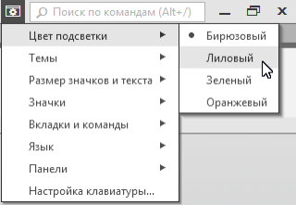
Меню кнопки Настройка интерфейса
Для настройки цвета служат следующие команды в меню этой кнопки:
•Цвет подсветки — позволяет выбрать цвет, которым выделяются элементы интерфейса (кнопки, поля, списки и т.п.) при работе с ними. Доступные варианты:
•Бирюзовый,
•Лиловый,
•Зеленый,
•Оранжевый.
•Темы — позволяет выбрать цветовую гамму окна КОМПАС-3D в целом. Доступные варианты:
•Светлая,
•Темная,
•Согласно теме ОС — автоматическая смена цветовой гаммы окна КОМПАС-3D при смене темы Windows (вариант присутствует на компьютерах под управлением Windows 10 и 11).
•Значки — позволяет выбрать вариант изображения значков в Инструментальной области. Доступные варианты:
•Монохромные,
•Цветные.
Размер значков и текстовых подписей, отображаемых в окне КОМПАС-3D, можно изменить. Для этого выполните следующие действия.
1.Нажмите кнопку Настройка интерфейса , расположенную в строке Главного меню системы.
2.В появившемся меню раскройте пункт Размер значков и текста.
3.Вызовите команду, соответствующую нужному размеру:
•Стандартный,
•Средний,
•Крупный.
Отображение значков и текстовых подписей на экране изменится.
4.Перезапустите КОМПАС-3D.
По умолчанию вкладка открываемого (создаваемого) документа становится самой первой в строке вкладок после кнопки вызова Стартовой страницы , т.е занимает крайнее левое положение.
Если нужно, чтобы новые вкладки появлялись в конце строки вкладок, т.е. располагались справа, выполните следующие действия.
1.Нажмите кнопку Настройка интерфейса , находящуюся в строке Главного меню системы.
2.В появившемся меню раскройте пункт Вкладки и команды и выберите из него команду Открывать новые вкладки справа.
Изменение параметров текущего чертежа.
Настройка параметров текущего документа производится в диалоге, вызываемом командой Параметры... .
Способы вызова команды

•Главное меню: Настройка — Параметры...
•Контекстное меню на свободном месте документа (графического, текстового, спецификации)
•Контекстное меню корневого объекта Дерева документа (графического, текстового, спецификации)
Изменение настройки существующего документа производится на специальной вкладке настроечного диалога. В зависимости от типа документа она имеет одно из названий:
•Текущий чертеж (см. рисунок ниже),
•Текущий фрагмент,
•Текущая сборка,
•Текущая деталь,
•Текущий текстовый документ,
•Текущая спецификация.
В левой части вкладки находится представленный в виде «дерева» список объектов настройки. Они сгруппированы в разделы. После того как в левой части выбран тот или иной пункт, в правой части вкладки появляются элементы управления для выполнения настройки.
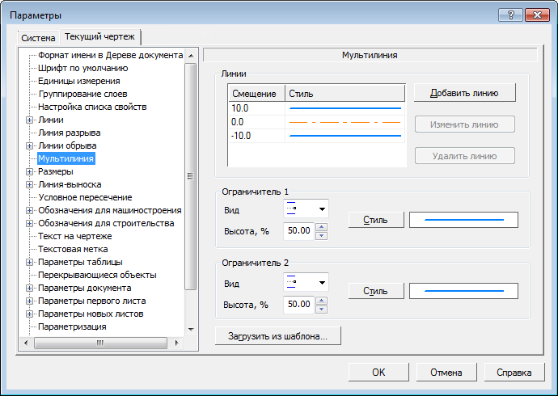
Диалог настройки параметров мультилинии в текущем чертеже
Обратите внимание на следующие условности и упрощения, принятые в данном разделе:
•Далее под «диалогом» будет подразумеваться не весь настроечный диалог, а лишь набор элементов управления для настройки того или иного объекта.
•Обращение к этому набору элементов управления будет описано в виде: Настройка — Параметры... — Название вкладки настроечного диалога — Название раздела (группа объектов настройки) — Название подраздела (подгруппа объектов настройки). Например, если в тексте сказано: «...настройка выполняется в диалоге Единицы измерения длины, вызываемом командой Настройка — Параметры — Текущий чертеж — Единицы измерения...», то это означает, что для доступа к настройке единиц измерения необходимо выполнить такую последовательность действий.
1.Выбрать в Главном меню пункт Настройка.
2.В появившемся списке команд меню Настройка выбрать команду Параметры....
3.В появившемся диалоге активизировать вкладку Текущий чертеж.
4.Выделить подраздел Единицы измерения.
В правой части вкладки появятся элементы управления под общим заголовком Единицы измерения длины для выбора единицы измерения длины в чертеже.

